附件3
太亚云考试系统模拟考试和正式考试
操作说明

一、硬件设备和环境
考生端硬件要求和面试环境请查看《面试公告》中相关要求。
二、操作流程
1、打开电脑,关闭360卫士/腾讯电脑管家等杀毒软件,打开电脑浏览器登录https://ms.gd-pa.cn。
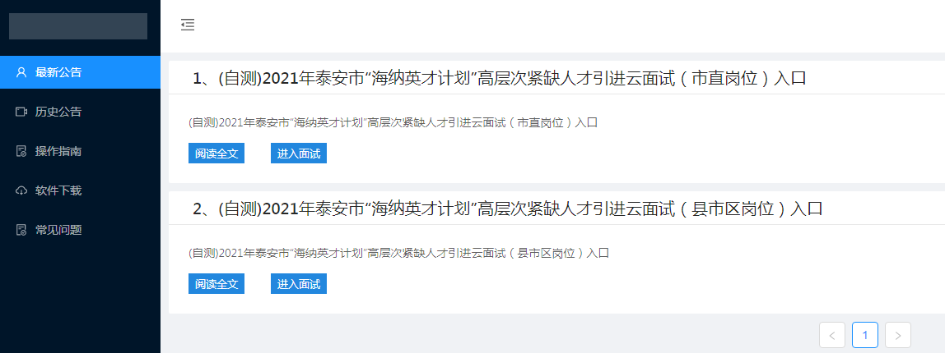

2、考生选择对应面试项目入口进入个人登录页面。（如下图）

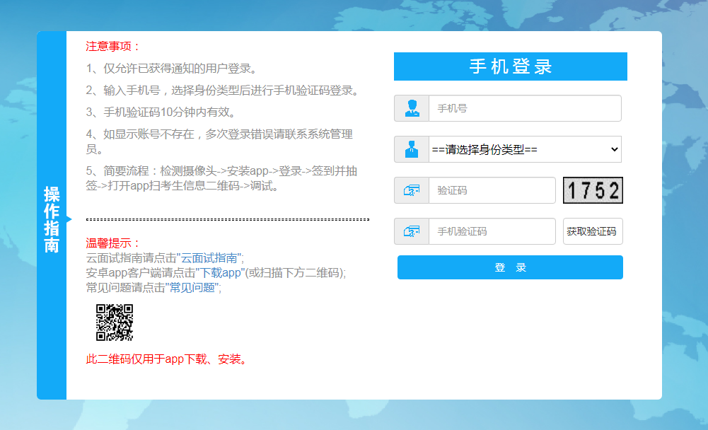
3、android移动终端打开浏览器扫描电脑屏幕左下方二维码（上图），下载“太亚云面试”APP客户端并完成安装。
4、输入考生手机号（默认与报名所填个人手机号一致），身份类型选择：考生，输入验证码，获取手机验证码后登录。
5、登录后显示考试须知，考生请认真阅读后并点击“已阅并确认”后进入下一步。
6、考生通过移动终端“太亚云考试”APP对准电脑浏览器页面左上角考生信息二维码进行扫描（扫描不成功的可点击放大二维码图片），打开手机摄像头。（如下图）
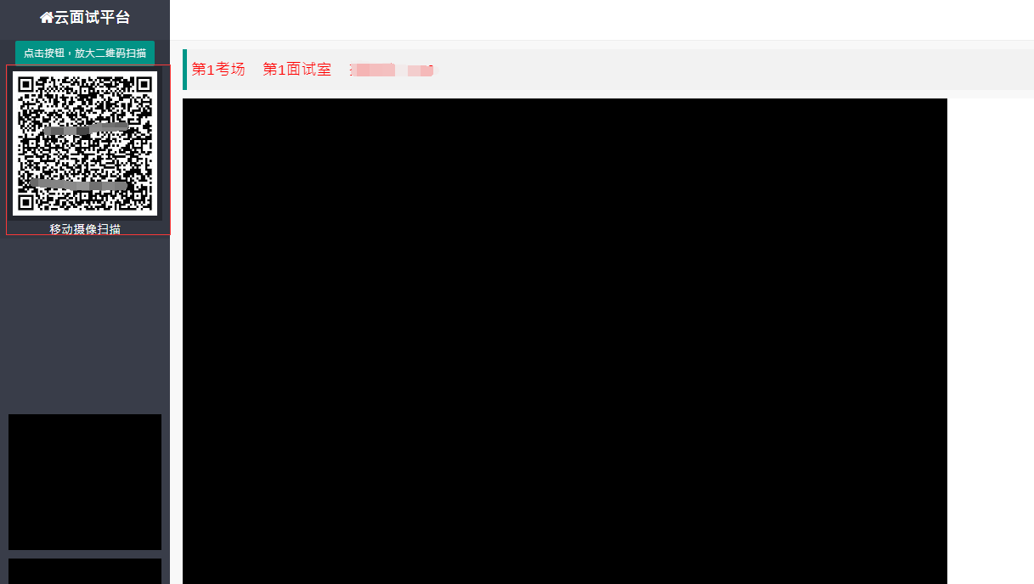
7、电脑摄像头、移动设备摄像头摆放要求如下：
（1）电脑置于考生正前方，电脑摄像头正对考生，清晰拍摄考生面试期间正面视频，清晰录制考生面试期间音频。
（2）移动摄像头置于考生侧后方，与考生—电脑—移动终端三点形成约45°角（如下图），将移动设备固定。确保移动终端能清晰拍摄考生全身及板书过程和电脑完整屏幕、拍摄到考生桌面，考试过程全程拍摄。如因考生不按照要求操作，导致考官在评判时认定有作弊行为，责任由考生自负。
另备设备作为考生线下本地录音录像辅助，并置于面试桌面同时拍摄考生面部（或侧面）适当位置和电脑屏幕。试讲前2分钟启动本地备用辅助录音录像设备，考试结束后检查如果发现2个网络视频异常，则要求考生马上上传本地同步录制的备用视频作为辅助评分的重要依据。
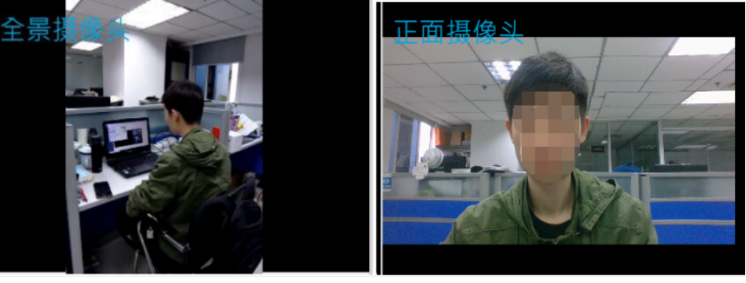
（3）考生周边不得出现书籍、纸张、与考试无关的电子设备等物品。
8、调好设备后不要随意退出系统和离开电脑前，确保关闭电脑屏保和电脑系统不休眠,请耐心等候开考。
9、开考后，考生开始面试，此时系统会自动开始倒计时和视频录制。
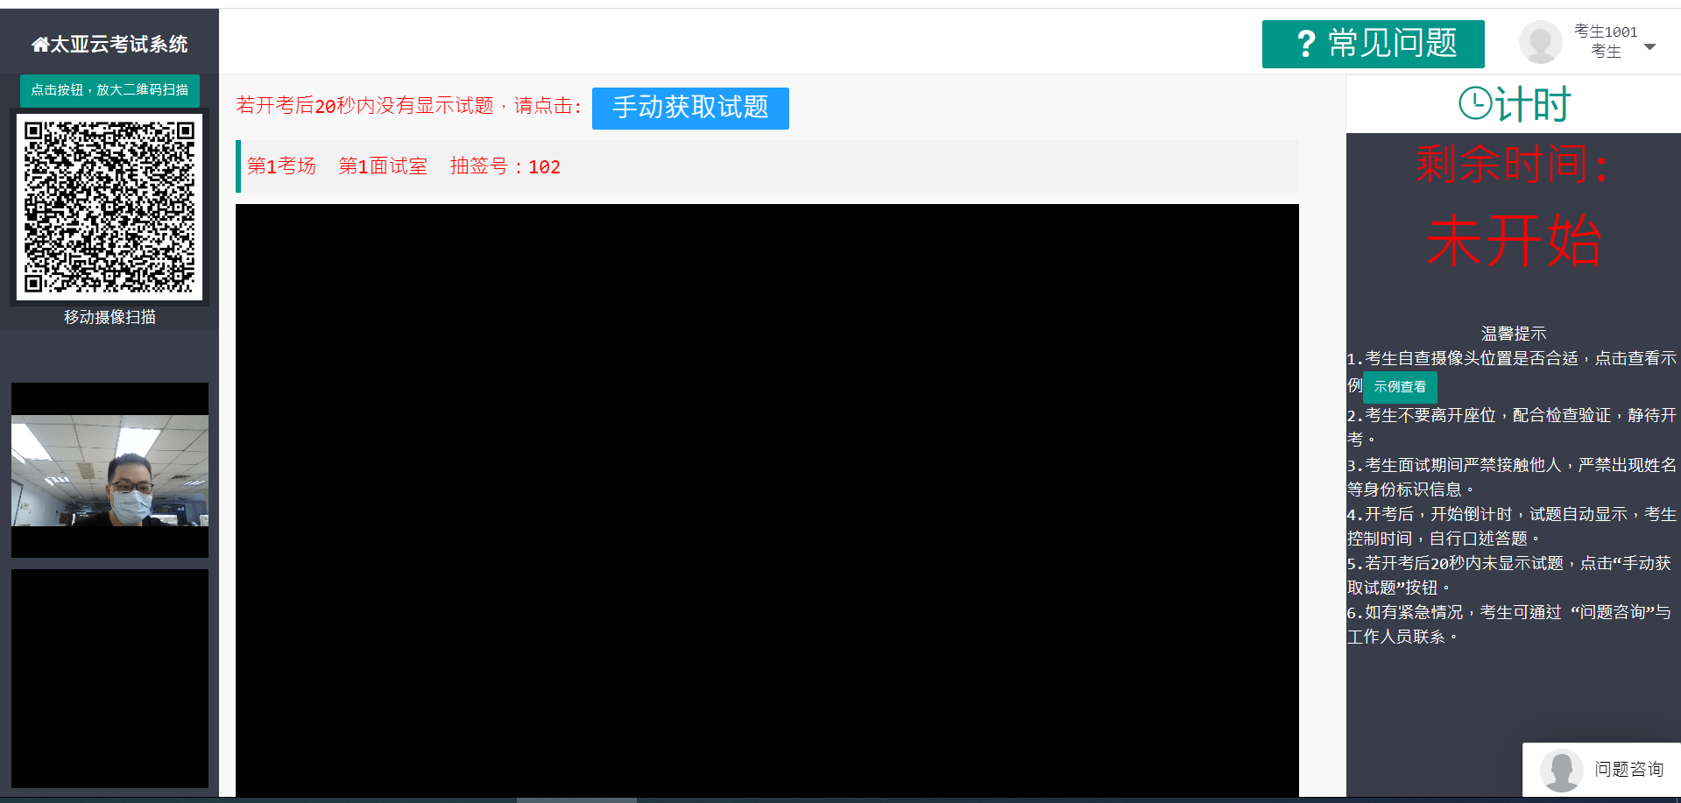
10、在线考试过程中，考生所处考试环境不得有其他人员在场，一经发现，按作弊违纪处理，取消考试成绩。
11、在考试过程中考生不得左顾右盼、线上查询或向考试无关人员求助，一经发现按违纪处理，取消考试成绩。
12、如违反以上相关要求导致考试异常，由考生自行承担责任；属于违纪行为的，一律取消考试成绩。
13、若考生提前完成面试，可自行提前退出系统；考试时间截止后，系统自动停止视频录制，请考生自行退出系统。

